ТЕМА: Чотирикутники

МЕТА: узагальнення та систематизація знань учнів про чотирикутники
(паралелограм, прямокутник, ромб, квадрат), їх значення та вла-
стивості; формування вмінь розв’язувати задачі з вивченої теми
за допомогою наукового дослідження; вміти творчо підходити до
розв’язування задач; розвивати увагу, пам’ять, мовлення учнів,
їх варіативність мислення; виховувати естетичну вправність що-
до оформлення малюнків та запису в зошитах, виховувати інте-
рес до геометрії

ТИП УРОКУ: урок узагальнення та систематизації знань учнів з елемен-
тами дослідження

ОБЛАДНАННЯ: ноутбук, проектор, екран, геометричні фігури, картки
із завданнями, інтерактивна дошка, підручники,
зошити

ХІД УРОКУ:

I. Оргмомент.

- Доброго дня, діти!
Ми продовжуємо нашу роботу. Прошу, поділіться своїми побажаннями один одному:
- думати;
- спостерігати;
- вивчати;
- пізнавати;
- досліджувати;
- повторювати;
- запам’ятати;
- розв’язувати;
- застосовувати

- Молодці! Я сподіваюсь, що цей урок пройде цікаво і корисно для всіх. Будьте уважні й активні, думайте, запитуйте, пропонуйте, оскільки дорогою істини ми будемо йти разом!
- Діти, над чим ми працювали на попередніх уроках?
- Познайомились з чотирикутниками?
- Якими?
- Дайте мені означення вказаної фігури!

Вступне слово вчителя

- Діти, перед вами лежать геометричні фігури: квадрат, трикутник, прямокутник, коло, зигзаг), Назвіть їх мені, будь ласка і покажіть.
- Виберіть із п’яти запропонованих геометричних фігур ту, про яку Ви могли б сказати: «Це Я!».

- Далі, я передаю слово нашому математичному психологу Нонні, яка вам розповість наступне:

- Як бачите, багато з вас обрали фігури чотирикутної форми. І це не просто так. Бо важко уявити собі життя без чотирикутників. Розгляньте предмети побуту, окремі конструкції будівель, зайдіть до магазину чи в картинну галерею – і ви побачите безліч речей, деталі яких є чотирикутники. Придивіться до візерунків.
- До речі, про картинні галереї. Там не тільки ви можете побачити картини чотирикутної форми, а й навіть картину під назвою „Чорний квадрат".
- Хто її написав?
- Російський художник К.С.Малевич (1878 - 1935pp.), дитинство та юнацькі роки якого пройшли на Україні

- Погляньте на репродукцію …….

Тема чотирикутників також цікавила російського поета О.С.Пушкіна. У збірнику його е замальовки-загадки про форму цифр (за елементами квадрата).
І так, «Світ, що нас оточує – це світ геометрії. Тож давайте пізнавати його!»
Зараз ми будемо продовжувати систематизувати чотирикутники.

- Діти, а ви можете мені самі сказати мету нашого уроку?

Мета нашого уроку:
- повторити означення чотирикутника;
- означення і властивості паралелограма;
- означення і властивості прямокутника;
- означення і властивості ромба;
- означення і властивості квадрата;
- узагальнити свої знання.

- Молодці! Тоді починаємо!

II. Актуалізація опорних знань.

- Діти, перед вами на столах лежать різні геометричні фігури. Згрупуйте фігури наступним чином: залиште ті, з якими ми будемо працювати, відкладіть в сторону ті, які на нашому уроці будуть зайві.

- Які фігури залишились? Назвіть і покажіть.
- Як їх всіх назвати одним словом?

- Давайте пограємо в гру і повторимо властивості паралелограма, прямокутника, ромба і квадрата. Я називаю властивість, а ви піднімаєте фігури, яких вони стосуються.
- За правильну відповідь ви отримаєте смайлики.

- У вас на столах фігури чотирикутників. Вам завдання –
Я читаю властивість фігур, а ви повинні показати мені чотирикутник, до якого відноситься опис властивостей.

- Чотирикутник, у якого протилежні сторони рівні
- Чотирикутник, у якого протилежні кути рівні
- Всі кути рівні
- Чотирикутник з рівними діагоналями
- Чотирикутник, у якого діагоналі перетинаються точкою поділу діляться навпіл
- Чотирикутник, у якого діагоналі перпендикулярні
- Чотирикутник, у якого діагоналі є бісектрисами його кутів
- Чотирикутник, у якого сума протилежних кутів 180 градусів
- Чотирикутник, у якого сума всіх кутів дорівнює 360 градусів

Отже, таким чином, всі співвідношення між вивченими поняттями можна зобразити у вигляді схеми

- Відкрийте, будь ласка, підручник на стор. 45. Дивимось на малюнок 67.

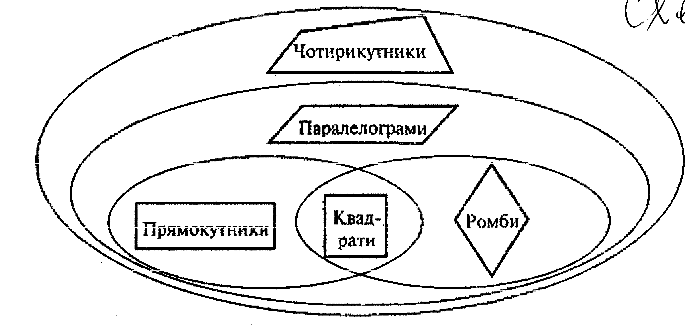
Робимо висновок:

- ромб, квадрат, прямокутник, паралелограм – це чотирикутники;
- чотирикутники бувають паралелограмами;
- прямокутник, ромб, квадрат – паралелограми;
- квадрат є і прямокутником, і ромбом.

- У кожного з вас є табличка оцінювання ваших відповідей. Будь ласка, поставте собі зірочку. Ви всі гарно попрацювали, кожний отримує зірочку.

- Йдемо далі. Я вас поділила на дві групи: зелені ромби і жовті квадрати. Зараз я вам пропоную попрацювати над задачами.

III. Розв’язування задач

- Джеймс Пойа казав:»Вміння розв’язувати задачі – це практичне мистецтво, подібне до плавання чи катання на лижах, чи грі на фортепіано. Навчитися цьому можна, лише постійно тренуючись».

- Будемо тренуватися. І так, група «Зелені ромби» розв’язує задачі середнього рівня. Ви вибираєте 2 задачі і розв’язуєте у зошитах без малюнка.

Прямокутник:

1. Назвати фігуру.
2. Чим вона відрізняється від паралелограма?
3. Одна сторона у 3 рази більша за іншу?

Паралелограм:

1. Назвати фігуру.
2. Чим фігура відрізняється від ромба?
3. Знайти його кути, якщо один з них 60 градусів.

Ромб:

1. Назвіть фігуру.
2. Що можна сказати за діагоналі?
3. АВО дорівнює 30 градусам, знайти кути ромба.

Квадрат

1. Назвіть фігуру.
2. Що спільного між цією фігурою і ромбом?
3. Сторона дорівнює 20 см. Знайти Р.

- На виконання вам дається 5 хвилин. Проводимо самоперевірку за відповідями на екрані. Обміняйтеся зошитами.

- Група «Жовті квадрати» розв’язують задачі з дослідницьким напрямком.

Розв’язування задач у групах з дослідницьким напрямком.

- Після розв’язання задач два представника «Жовтих квадратів» розказують нам розв’язки, а інші перевіряють розв’язання задач у «Зелених ромбів»

Задача 1. Майстер по вкладанню паркету хоче переконатися, що вирізані з дуба чотирикутники - квадрати. Чи достатньо для цього
а) рівності чотирьох сторін? (ні, бо може бути ромб);
б) рівності обох діагоналей? (ні, бо може бути прямокутник);
в) рівності діагоналей і прямого кута між ними (ні, бо може бути рівнобічна трапеція)
Відповідь: достатньо одночасної рівності сторін і діагоналей.

Задача 2. У листі фанери випиляли квадратне віконце. Як найшвидше перевірити, що вирізаний чотирикутник ~ квадрат?
Відповідь: повернути його на 90° і вставити у це віконце. Якщо це можна легко зробити, то вирізана фігура - квадрат.

IV. Захист проектів.

- На попередньому уроці ви отримали випереджувальне завдання.

Треба було дослідити, де чотирикутники зустрічаються навколо нас.

1 група – архітектурні споруди навколо нас.
2 група - ювелірні вироби
3 група – домашній інтер’єр.
4 група – смачні чотирикутники

Запитання до класу:

- Чому художники та архітектори полюбляють чотирикутники?
- Які ви знайшли архітектурні споруди?
- Твори мистецтва, ювелірні вироби
- Домашній інтер’єр: елементи меблів, побуту, техніки.
- Смачні чотирикутники: печиво, шоколад, сік.
- Чотирикутники при виготовленні одягу, іграшок, вишивці?

V. Підсумок уроку.

- Ви всі молодці! Ви сьогодні гарно попрацювали.
- Хто отримав смайлики і скільки? Скільки смайликів, стільки й балів ви отримуєте.

VI. Домашнє завдання:

- «Жовті квадрати» - задача з підготовки до ЗНО.
- «Зелені ромби» - написати казку «В країні чотирикутників.

VII. Рефлексія. «Кошик знань».

- Пропоную вам заповнити наш «Кошик знань».

- Закінчіть речення:
Червоний – тепер я знаю…
Синій – тепер я можу ….
Жовтий – мені було важко ….
Зелений - мені було цікаво …

